Учащиеся 1 «б» класса ко Дню Защитника Отечества подготовили фотовыставку «Мой папа в армии служил» и сделали поделки на тему «Военная техника». На уроке технологии сделали открытки к празднику и поздравили своих пап.

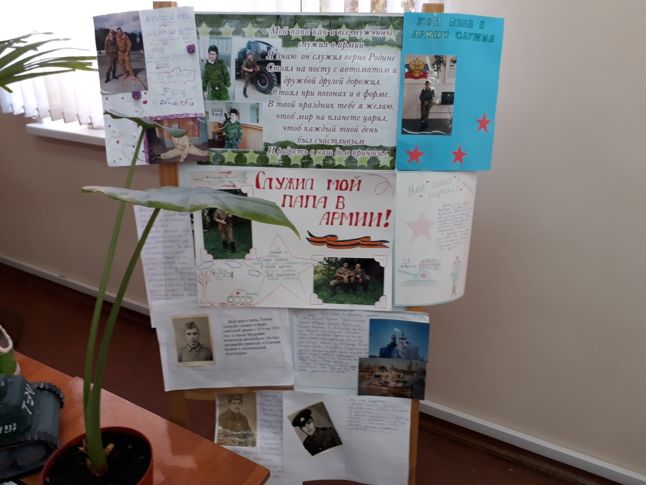
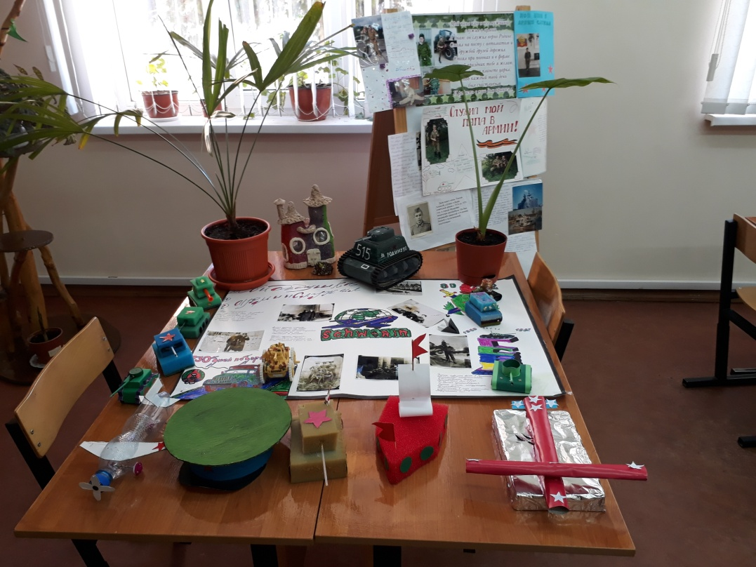

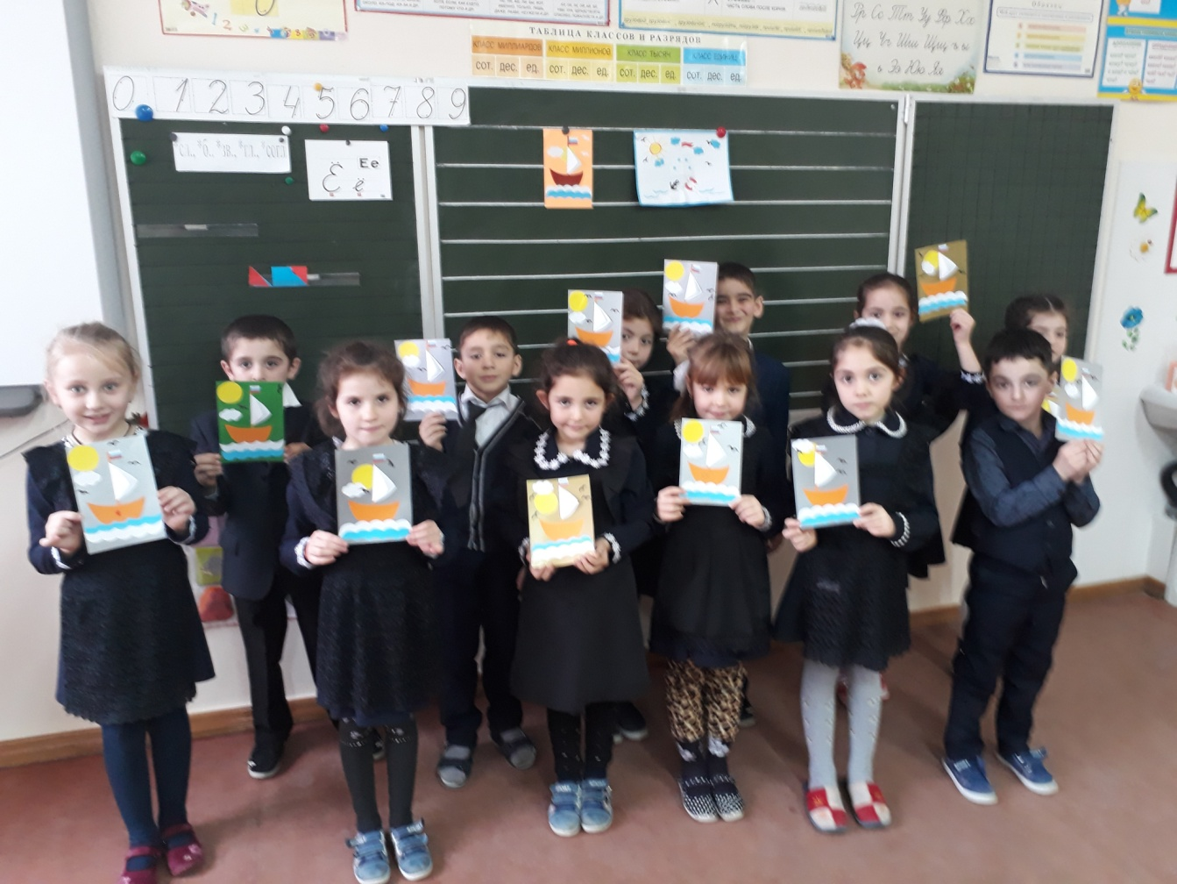
К 8 Марта на уроке технологии сделали открытки мамам

